Общество с ограниченной ответственностью
“1С-Медицина-Регион”
Контракт № 17/23 от 27.03.2023 года
Рабочая документация

Информационная система управления ресурсами медицинских организаций Тюменской области

Этап № 2. Развитие Системы в части функционала первой группы задач

ПОЛЬЗОВАТЕЛЬСКАЯ ИНСТРУКЦИЯ

Раздел 2. Централизованная модель формирования расписания

Задача: 2.7. Механизм. Прививочный сертификат

На 5 листах

г. Тюмень
2023 г.

ООО «1С-Медицина-Регион».
Контракт № 17/23 от 27.03.2023 года на выполнение работ по развитию (модернизации) Государственной информационной системы управления ресурсами медицинских организаций Тюменской области. Этап № 2. Развитие Системы в части функционала первой группы задач.
Содержание

1 Основание разработки инструкции 3
2 Пользовательская настройка Системы 3
3 Пользовательская инструкция 4

1 Основание разработки инструкции
Основанием для разработки данного документа является Контракт № 017/23 от 27.03.2023 года на выполнение работ по развитию (модернизации) Государственной информационной системы управления ресурсами медицинских организаций Тюменской области, п.2.2.2 Мероприятие «Разработка функционала Системы и проведение испытаний», Этап № 2 «Развитие Системы в части функционала первой группы задач.

2 Пользовательская настройка Системы
От пользователя настроек системы не требуется.

3 Пользовательская инструкция
Пользователю необходимо зайти в периферийную базу под правами «Врач амбулатории (СМП)», перейти в подсистему «Контроль исполнения», далее нажать на ссылку «АРМ врача Поликлиника» (рис. 1).
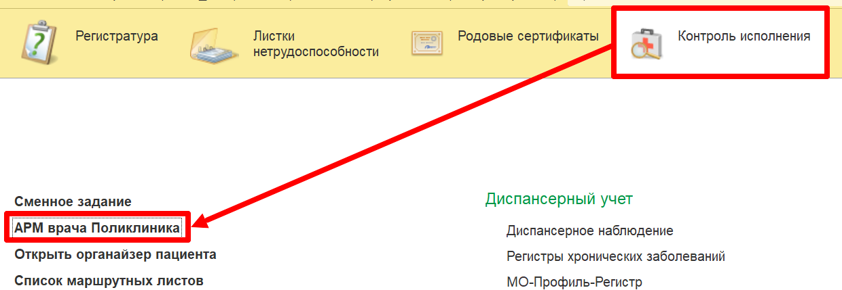
Рис. 1. Переход по ссылке «АРМ врача Поликлиника»
На форме «АРМ врача Поликлиника» для добавления нового пациента нажать на кнопку «Поиск пациента», заполнить поля и нажать на кнопку «Найти по ФИО и дате рождения», далее добавить пациента на прием. Если пациент уже состоит на приеме врача, выбрать пациента, кликнув по строке с пациентом левой кнопкой мыши дважды (рис. 2).
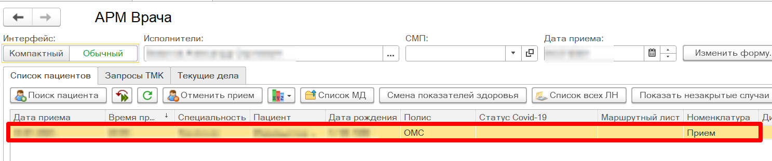
Рис. 2. Добавление пациента на прием
Требуется открыть пациенту случай, для этого необходимо нажать на кнопку «Открыть случай». На открывшейся форме нажать кнопку «Иммунопрофилактика» (рис. 3).
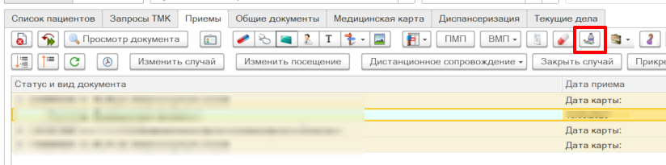
Рис. 3. Кнопка «Иммунопрофилактика» на форме «АРМ Врача»
Открылась форма «Иммунопрофилактика» по пациенту (рис. 4).
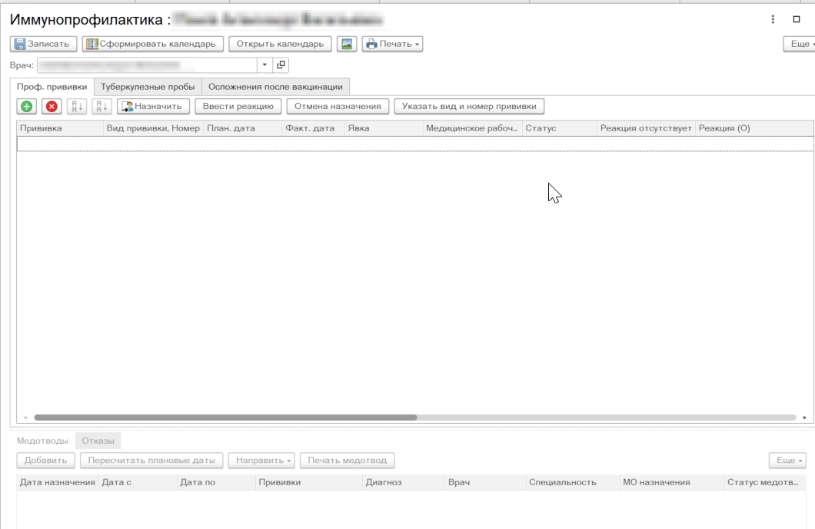
Рис. 4. Форма «Иммунопрофилактика»
На форме необходимо нажать на кнопку «Обновить данные из центра по иммунопрофилактике». Поля формы заполнились данными пациента из центра (рис. 5).
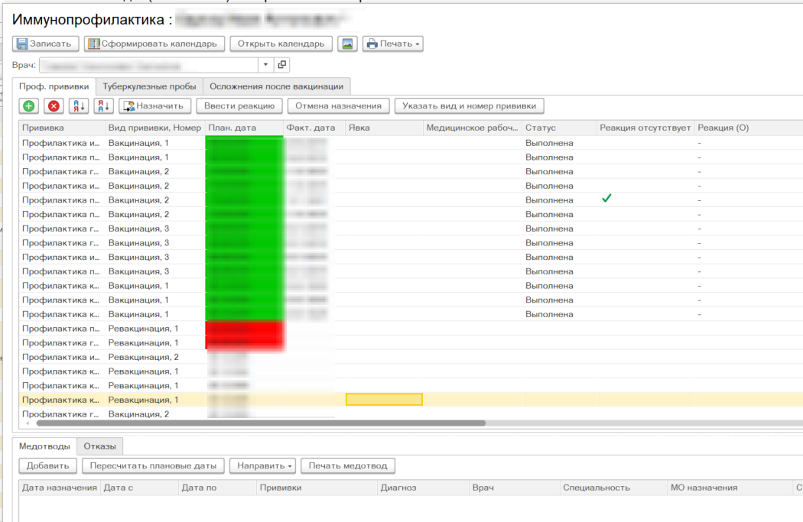
Рис. 5. Форма «Иммунопрофилактика» с данными пациента
На форме «АРМ врача Поликлиника» для добавления нового пациента нажать на кнопку «Поиск пациента», заполнить поля и нажать на кнопку «Найти по ФИО и дате рождения». На открывшейся форме с основными данными пациента нажать кнопку «Еще» - «Иммунопрофилактика» (рис. 6).
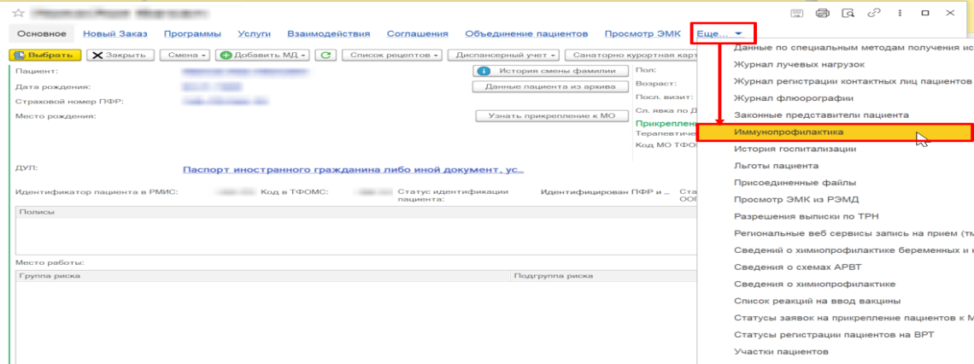
Рис. 6. Переход на форму «Иммунопрофилактика»
Открылась форма «Иммунопрофилактика» по пациенту (рис. 7).
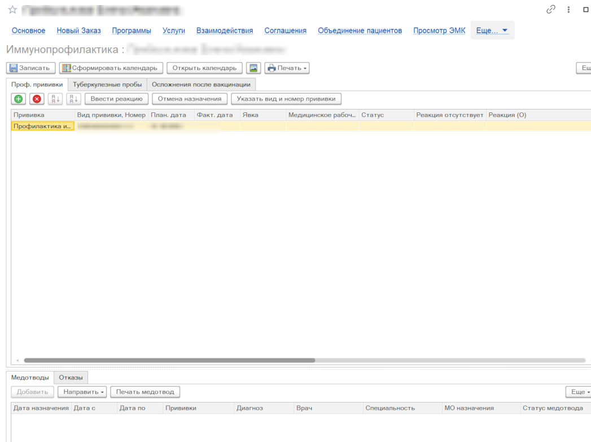
Рис. 7. Форма «Иммунопрофилактика»
На форме необходимо нажать на кнопку «Обновить данные из центра по иммунопрофилактике». Поля формы заполнились данными пациента из центра (рис. 8).
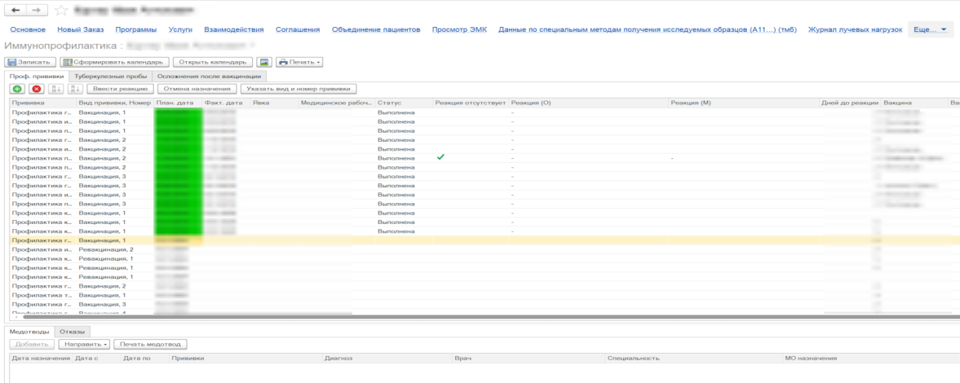
Рис. 8. Форма «Иммунопрофилактика» с данными пациента

